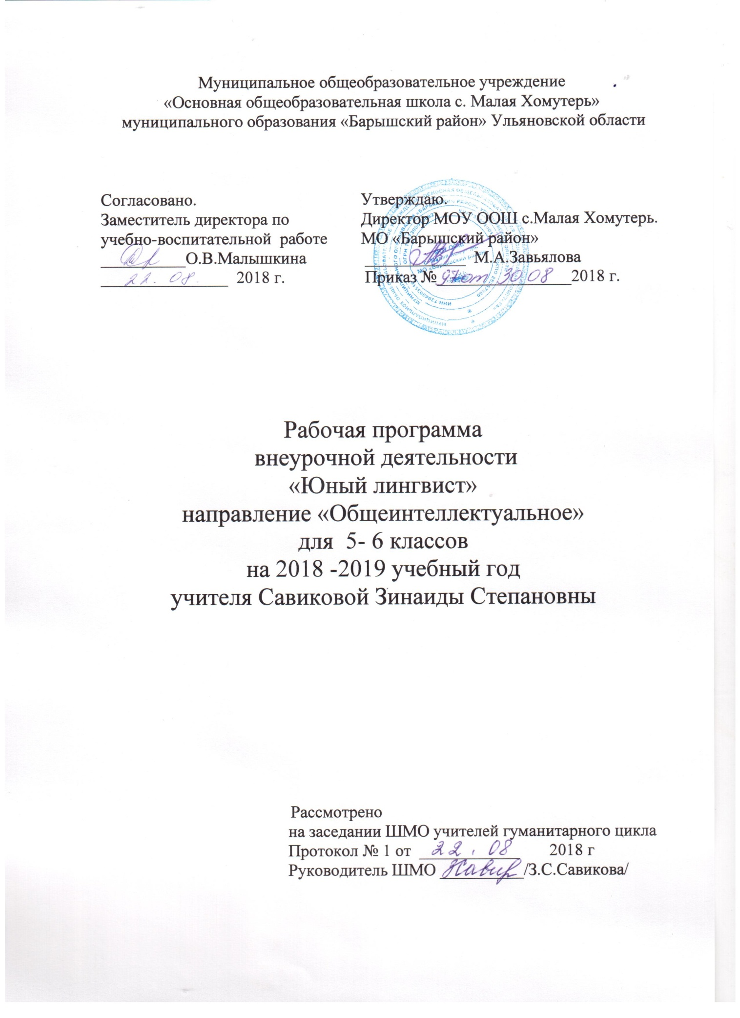

1. Результаты освоения курса внеурочной деятельности
«Юный лингвист».

Личностные результаты :

- осознанное, уважительное и доброжелательное отношение к истории, культуре, религии, традициям, языкам, ценностям народов России и народов мира;
- формирование целостного мировоззрения, соответствующего современному уровню развития науки и общественной практики, учитывающего социальное, культурное, языковое, духовное многообразие современного мира;
- формирование осознанного, уважительного и доброжелательного отношения к другому человеку, его мнению, мировоззрению, культуре, языку, вере, гражданской позиции, к истории, культуре, религии, традициям, языкам, ценностям народов России и народов мира; готовности и способности вести диалог с другими людьми и достигать в нём взаимопонимания;
- развитие морального сознания и компетентности в решении моральных проблем на основе личностного выбора, формирование нравственных чувств и нравственного поведения, осознанного и ответственного отношения к собственным поступкам;
- формирование коммуникативной компетентности в общении и сотрудничестве со сверстниками, детьми старшего и младшего возраста, взрослыми в процессе образовательной, общественно полезной, учебно-исследовательской, творческой и других видов деятельности;
- формирование ценности здорового и безопасного образа жизни; усвоение правил индивидуального и коллективного безопасного поведения в чрезвычайных ситуациях, угрожающих жизни и здоровью людей, правил поведения на транспорте и на дорогах;
- развитость эстетического сознания через освоение художественного наследия народов России и мира, творческой деятельности эстетического характера (способность понимать художественные произведения, отражающие разные этнокультурные традиции;

Метапредметными результатами изучения предмета является формирование универсальных учебных действий (УУД).

Регулятивные УУД:
1. Умение самостоятельно определять цели обучения, ставить и формулировать новые задачи в учебе и познавательной деятельности, развивать мотивы и интересы своей познавательной деятельности.
Обучающийся сможет:
- анализировать существующие и планировать будущие образовательные результаты;
- идентифицировать собственные проблемы и определять главную проблему;
- выдвигать версии решения проблемы, формулировать гипотезы, предвосхищать конечный результат;
- ставить цель деятельности на основе определенной проблемы и существующих возможностей;
- формулировать учебные задачи как шаги достижения поставленной цели деятельности;
- обосновывать целевые ориентиры и приоритеты ссылками на ценности, указывая и обосновывая логическую последовательность шагов.
2. Умение самостоятельно планировать пути достижения целей, в том числе альтернативные, осознанно выбирать наиболее эффективные способы решения учебных и познавательных задач.
Обучающийся сможет:
- определять необходимые действие(я) в соответствии с учебной и познавательной задачей и составлять алгоритм их выполнения;
- обосновывать и осуществлять выбор наиболее эффективных способов решения учебных и познавательных задач;
- определять/находить, в том числе из предложенных вариантов, условия для выполнения учебной и познавательной задачи;
- выстраивать жизненные планы на краткосрочное будущее (заявлять целевые ориентиры, ставить адекватные им задачи и предлагать действия, указывая и обосновывая логическую последовательность шагов);
- выбирать из предложенных вариантов и самостоятельно искать средства/ресурсы для решения задачи/достижения цели;
- составлять план решения проблем;
- определять потенциальные затруднения при решении учебной и познавательной задачи и находить средства для их устранения;
- описывать свой опыт, оформляя его для передачи другим людям в виде технологии решения практических задач определенного класса;
- планировать и корректировать свою индивидуальную образовательную траекторию.
Умение соотносить свои действия с планируемыми результатами,
- осуществлять контроль своей деятельности в процессе достижения результата, определять способы действий в рамках предложенных условий и требований, корректировать свои действия в соответствии с изменяющейся ситуацией.
Обучающийся сможет:
- определять совместно с педагогом и сверстниками критерии планируемых результатов и критерии оценки своей учебной деятельности;
- работая по своему плану, вносить коррективы в текущую деятельность на основе анализа изменений ситуации для получения запланированных характеристик продукта/результата;
4. Умение оценивать правильность выполнения учебной задачи, собственные возможности ее решения.
Обучающийся сможет:
- определять критерии правильности (корректности) выполнения учебной задачи;
- анализировать и обосновывать применение соответствующего инструментария для выполнения учебной задачи;
- свободно пользоваться выработанными критериями оценки и самооценки, исходя из цели и имеющихся средств, различая результат и способы действий;
- оценивать продукт своей деятельности по заданным и/или самостоятельно определенным критериям в соответствии с целью деятельности;
- обосновывать достижимость цели выбранным способом на основе оценки своих внутренних ресурсов и доступных внешних ресурсов;
5. Владение основами самоконтроля, самооценки, принятия решений и осуществления осознанного выбора в учебной и познавательной.
Обучающийся сможет:
- наблюдать и анализировать собственную учебную и познавательную деятельность и деятельность других обучающихся в процессе взаимопроверки;
- соотносить реальные и планируемые результаты индивидуальной образовательной деятельности и делать выводы;
- принимать решение в учебной ситуации и нести за него ответственность;
- самостоятельно определять причины своего успеха или неуспеха и находить способы выхода из ситуации неуспеха.

Познавательные УУД
6. Умение определять понятия, создавать обобщения, устанавливать аналогии, классифицировать, самостоятельно выбирать основания и критерии для классификации, устанавливать причинно-следственные связи, строить логическое рассуждение, умозаключение (индуктивное, дедуктивное, по аналогии) и делать выводы.
Обучающийся сможет:
- подбирать слова, соподчиненные ключевому слову, определяющие его признаки и свойства;
- выстраивать логическую цепочку, состоящую из ключевого слова и соподчиненных ему слов;
- выделять общий признак двух или нескольких предметов или явлений и объяснять их сходство;
- объединять предметы и явления в группы по определенным признакам, сравнивать, классифицировать и обобщать факты и явления;
- выделять явление из общего ряда других явлений;
- определять обстоятельства, которые предшествовали возникновению связи между явлениями, из этих обстоятельств выделять определяющие, способные быть причиной данного явления, выявлять причины и следствия явлений;
- строить рассуждение на основе сравнения предметов и явлений, выделяя при этом общие признаки;
- излагать полученную информацию, интерпретируя ее в контексте решаемой задачи;
- самостоятельно указывать на информацию, нуждающуюся в проверке, предлагать и применять способ проверки достоверности информации;
- вербализовать эмоциональное впечатление, оказанное на него источником;
- объяснять явления, процессы, связи и отношения, выявляемые в ходе познавательной и исследовательской деятельности (приводить объяснение с изменением формы представления; объяснять, детализируя или обобщая; объяснять с заданной точки зрения);
7. Умение создавать, применять и преобразовывать знаки и символы, модели и схемы для решения учебных и познавательных задач.
Обучающийся сможет:
- строить схему, алгоритм действия, исправлять или восстанавливать неизвестный ранее алгоритм на основе имеющегося знания об объекте, к которому применяется алгоритм;
- строить доказательство: прямое, косвенное, от противного;
- анализировать/рефлексировать опыт разработки и реализации учебного проекта, исследования (теоретического, эмпирического) на основе предложенной проблемной ситуации
8. Смысловое чтение.
Обучающийся сможет:
- находить в тексте требуемую информацию (в соответствии с целями своей деятельности);
- ориентироваться в содержании текста, понимать целостный смысл текста, структурировать текст;
- устанавливать взаимосвязь описанных в тексте событий, явлений, процессов;
- резюмировать главную идею текста;
- преобразовывать текст, «переводя» его в другую модальность, интерпретировать текст (художественный и нехудожественный – учебный, научно-популярный, информационный, текст non-fiction);
10. Развитие мотивации к овладению культурой активного использования словарей и других поисковых систем.
Обучающийся сможет:
- определять необходимые ключевые поисковые слова и запросы;
- осуществлять взаимодействие с электронными поисковыми системами, словарями;
- формировать множественную выборку из поисковых источников для объективизации результатов поиска;
соотносить полученные результаты поиска со своей деятельностью

Коммуникативные УУД
11. Умение организовывать учебное сотрудничество и совместную деятельность с учителем и сверстниками; работать индивидуально и в группе: находить общее решение и разрешать конфликты на основе согласования позиций и учета интересов; формулировать,
- аргументировать и отстаивать свое мнение.
Обучающийся сможет:
- определять возможные роли в совместной деятельности;
- играть определенную роль в совместной деятельности;
- принимать позицию собеседника, понимая позицию другого, различать в его речи: мнение (точку зрения), доказательство (аргументы), факты; гипотезы, аксиомы, теории;
- определять свои действия и действия партнера, которые способствовали или препятствовали продуктивной коммуникации;
- строить позитивные отношения в процессе учебной и познавательной деятельности;
- корректно и аргументированно отстаивать свою точку зрения, в дискуссии уметь выдвигать контраргументы, перефразировать свою мысль (владение механизмом эквивалентных замен);
- критически относиться к собственному мнению, с достоинством признавать ошибочность
своего мнения (если оно таково) и корректировать его;
12. Умение осознанно использовать речевые средства в соответствии с задачей коммуникации для выражения своих чувств, мыслей и потребностей для планирования и регуляции своей деятельности; владение устной и письменной речью, монологической контекстной речью.
Обучающийся сможет:
- определять задачу коммуникации и в соответствии с ней отбирать речевые средства;
- отбирать и использовать речевые средства в процессе коммуникации с другими людьми (диалог в паре, в малой группе и т. д.);
- представлять в устной или письменной форме развернутый план собственной деятельности;
- соблюдать нормы публичной речи, регламент в монологе и дискуссии в соответствии с коммуникативной задачей;
13. Формирование и развитие компетентности в области использования информационно-коммуникационных технологий (далее – ИКТ).
Обучающийся сможет:
- целенаправленно искать и использовать информационные ресурсы, необходимые для решения учебных и практических задач с помощью средств ИКТ;
- выбирать, строить и использовать адекватную информационную модель для передачи своих мыслей средствами естественных и формальных языков в соответствии с условиями коммуникации;
- выделять информационный аспект задачи, оперировать данными, использовать модель решения задачи;
- использовать компьютерные технологии (включая выбор адекватных задаче инструментальных программно-аппаратных средств и сервисов) для решения информационных и коммуникационных учебных задач, в том числе: вычисление, написание писем, сочинений, докладов, рефератов, создание презентаций и др.;
- использовать информацию с учетом этических и правовых норм;
- создавать информационные ресурсы разного типа и для разных аудиторий, соблюдать информационную гигиену и правила информационной безопасности.

Предполагаемые результаты:

Обучающийся научится:
-ориентироваться на понимание причин успеха во внеучебной деятельности, в том числе на самоанализ и самоконтроль результата, рефлексию соответствия результатов требованиям конкретной задачи;
-оценивать себя на основе критериев успешности внеучебной деятельности;
-осознавать себя как гражданина России, чувствовать сопричастность и гордость за свою Родину, народ и историю;
-чувствовать прекрасное на основе знакомства с мировой культурой;
- приобрести опыт эмоционально окрашенного, личностного отношения к культуре;
- осознать свое место в мире;
- оптимистически воспринимать мир.

Обучающийся получит возможность научиться:

- анализировать и обобщать на основе фактов;
- устанавливать причинные явления и их следствия;
- представлять информацию в развёрнутом и сжатом виде;
- осуществлять поиск необходимой информации для выполнения внеучебных заданий с использованием учебной литературы, энциклопедий, справочников (включая электронные, цифровые), в контролируемом пространстве Интернета;
- осуществлять запись (фиксацию) выборочной информации о мире и о себе самом, в том числе с помощью инструментов ИКТ;
- выполнять проекты в устной и письменной форме;
- проводить сравнение и классификацию по заданным критериям;
- осознанно и произвольно строить сообщения в устной и письменной форме, логическое рассуждение, включающее установление причинно-следственных связей;
- узнать отличительные признаки основных языковых единиц, основные термины и понятия, связанные с лексикой, синтаксисом, фонетикой, морфологией, орфографией;
- узнать и научиться пользоваться нормами русского языка: произносительными, словоупотребительными.

2. Содержание курса внеурочной деятельности
«Юный лингвист»
(35 часов)
Раздел 1.
О слове.
Из истории письменности. Начальные сведения о происхождении слов. Назначение языка: средство общения и взаимопонимания людей, средство сообщения информации и средство побуждения к чему-либо. Закрепление в словесных произведениях результатов познания мира и самопознания человека, нравственных устоев общества.
Значение языка для жизни общества. Слово-заповедь.
Работа с этимологическим словарём.

Раздел 2.
Старое и новое в слове. Народное слово в литературном языке.
Из истории слов и выражений. Почему мы так говорим.

Раздел 3.
Слово и его системные отношения.
Сколько слов в русском языке. Сколько мы знаем слов. Активные и пассивные слова. Группы слов.
Лингвистические словари.

Раздел 4.
Лексическое богатство русского языка.
Лексическое значение слова. Способы определения значения слова. Слова однозначные и многозначные. Употребление многозначных слов в произведениях словесности.
Омонимы, их отличие от многозначных слов. Роль омонимов в художественных произведениях.
Синонимы и антонимы, их роль в художественных произведениях.
Неологизмы, устаревшие слова. Их значение в произведении. Фразеологизмы, их способность придавать произведению разговорную или книжную окраску.
Работа с толковыми словарями.
Употребление лексических ресурсов языка в собственных высказываниях.

Раздел 5.
Речевая культура.
Языковые нормы:
орфоэпические, лексические, грамматические, синтаксические нормы.

3. Календарно-тематическое планирование
№п/п | Тема урока | Количество часов | Дата проведения  план | Дата проведения  факт
 | Раздел 1. | 6
1 | Из истории письменности. | 2
2 | Начальные сведения о происхождении слов. | 2
3 | Значение языка для жизни общества. | 2
 | Раздел 2. | 4
4 | Старое и новое в слове. | 2
5 | Из истории слов и выражений. | 2
 | Раздел 3.
6 | Почему мы так говорим. | 10
7 | Слово и его системные отношения. | 2
8 | Активные и пассивные слова. | 2
9 | Группы слов. | 2
10 | Лингвистические словари. | 2
 | Раздел 4. | 8
11 | Лексическое богатство русского языка. Лексическое значение слова. | 2
12 | Способы определения значения слова. Слова однозначные и многозначные. Употребление многозначных слов в произведениях словесности. | 2
13 | Омонимы, их отличие от многозначных слов. Синонимы, их роль в художественных произведениях. Антонимы, их роль в художественных произведениях. | 2
14 | Работа с толковыми словарями. | 2
 | Раздел 5. | 7
15 | Речевая культура-языковые нормы:  орфоэпические нормы | 2
16 | Лексические нормы. Грамматические нормы. | 2
17 | Синтаксические нормы. | 1
18 | Практическая деятельность обучающихся : проведение КВН. | 2
 | ИТОГО : | 35

